Fiche de Mise en Œuvre Réseau

Flux générique

V 1.1

Edition du 29/07/201010
S O M M A I R E

1 Expression du besoin 3
2 Présentations Générales 3
2.1 Positionnement de la phase 3
2.2 Equipes Projet 3
3 Mise en Œuvre 4
3.1 Schéma 5
3.2 Description 6
3.2.1 Plan adressage IP 6
3.2.2 Flux Firewall 8
3.3 Scan Qualys 11
3.4 Plan de reprise 11
3.5 Récapitulatif des interventions 11
3.6 Récapitulatif des échanges clients/fournisseurs 11

Caractéristiques du document

Version/Édition | : | 1.1
État | : | État préliminaire
Type de diffusion | : | Diffusion Restreinte
Autre référence | :
Nom du fichier

Historique du document
Version | Créé le | Par | Modifications

Version | Créé le | Vérifié Par | Date | Approuvé par | Date

Expression du besoin
Le présent document décrit les flux générique à autoriser au minimum lors de la création d’un nouveau LAN/VLAN.

Présentations Générales

Positionnement de la phase

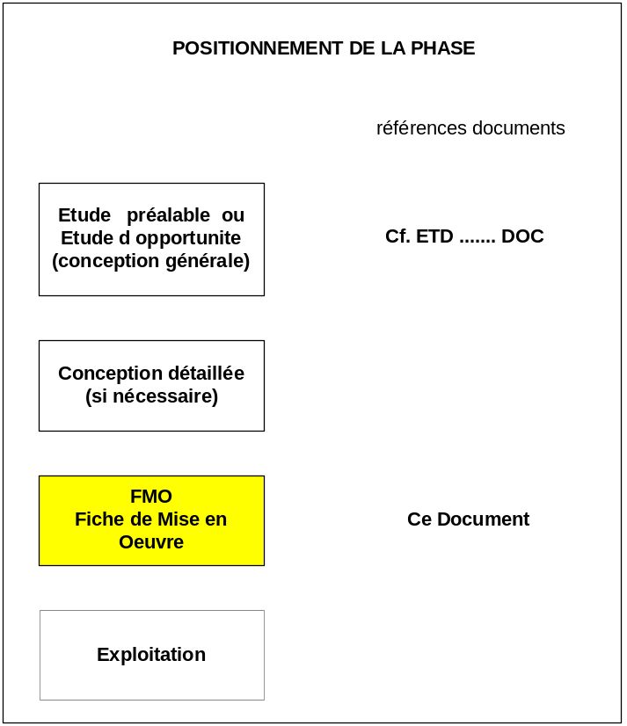

Equipes Projet

Directeur de Projet
Architecte Système
Architecte Réseaux
Administrateur Réseau
Architecte Sécurité
Ingénieur Production

Mise en Œuvre

Schéma

Description

Plan adressage IP

Adresse IP | Nom

Flux Firewall
Source |  | Destination |  | Protocole | Service | Commentaire | Demandeur
Nom | IP | Nom | IP

Scan Qualys
< Liste des Machines à scanner >

Plan de reprise
< Descriptif le cas échéant de la prestation vendue, à préciser « hors périmètre » sinon >

Récapitulatif des interventions

Date | Descriptif de l’intervention | Intervenant | Résultat

Récapitulatif des échanges clients/fournisseurs

< Ajouter au fur & à mesure de la vie de la FMO
les echanges d’emails fait avec les clients et/ou fournisseurs >

